Администрация Свободинского сельсовета
Золотухинского района Курской области

Бюджет муниципального образования «Свободинский сельсовет»
Золотухинского района Курской области
на 2017 год и плановый период 2018-2019 годов

- Вводная часть

ОСНОВНЫЕ ПОНЯТИЯ И ТЕРМИНЫ

БЮДЖЕТ – это план доходов и расходов на определенный период

Доходы – Расходы = Дефицит (Профицит)

Доходы
Расходы
Доходы
Расходы
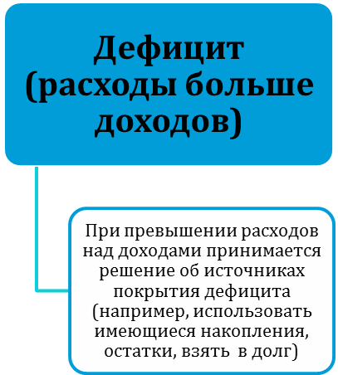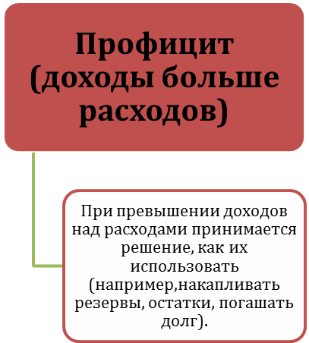

ДОХОДЫ БЮДЖЕТА - поступления денежных средств в бюджет

ДОХОДЫ
Налоговые доходы
*Налог на доходы физических лиц;
*Налог на товары , реализуемые на территории РФ(акцизы);
*Единый налог на вмененный доход для отдельных видов деятельности;
*Единый сельскохозяйственный налог;
*Государственная пошлина
Неналоговые доходы
*Доходы от использования имущества;
*Доходы от оказания платных услуг и компенсации затрат государства;
*Доходы от продажи материальных и нематериальных активов;
*Штрафы, санкции, возмещение ущерба;
* Прочие неналоговые доходы

Безвозмездные поступления
*Дотации;
*Субсидии;
*Субвенции;
*Иные межбюджетные трансферты;
*Прочие безвозмездные поступления (спонсорские поступления от организаций, граждан).

РАСХОДЫ БЮДЖЕТА – выплачиваемые из бюджета денежные средства

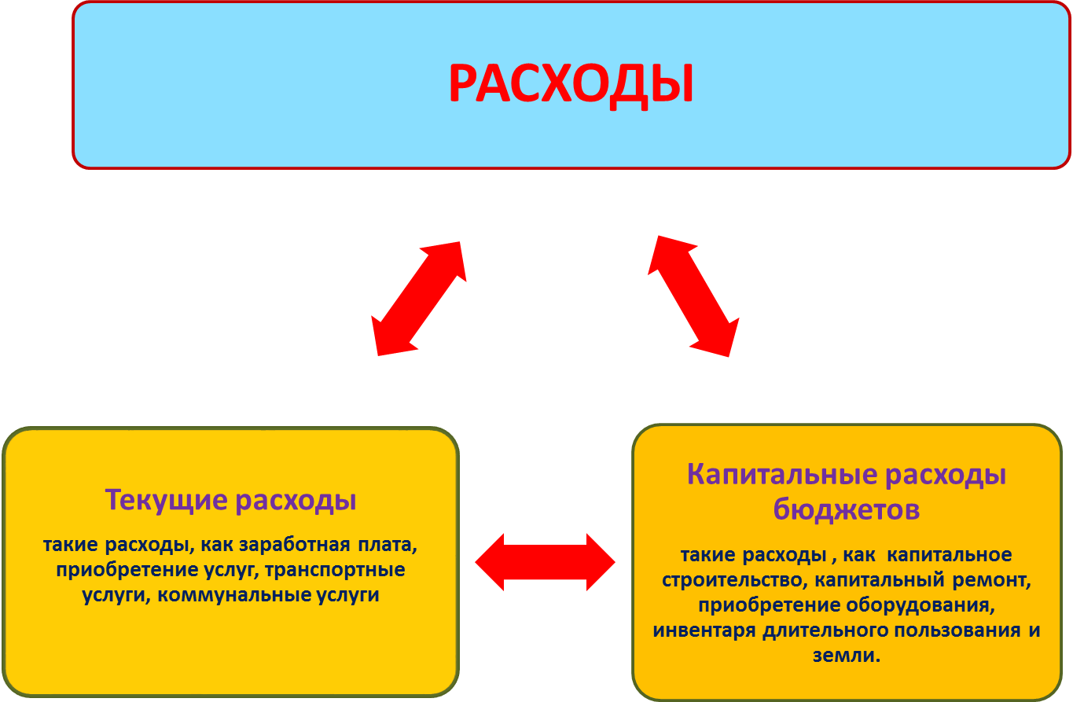

БЮДЖЕТНАЯ КЛАССИФИКАЦИЯ - систематизированная группировка доходов и расходов бюджета по однородным признакам, определяемая природой местного бюджета.
Классификация расходов бюджетов –основа для построения ведомственной структуры расходов бюджета

Состав бюджетной классификации (статья 19 Бюджетного кодекса):
классификация доходов бюджетов;
классификация расходов бюджетов;
классификация источников финансирования дефицитов бюджетов;
классификация операций публично-правовых образований («классификация операций сектора

Код  Главного  Распорядителя  Бюджетных Средств |  |  | Код  раздела |  | Код подраздела |  | Целевая статья |  |  |  |  |  |  | Код вида расхода
 |  |  |  |  |  |  | Программное (непрограммное) направление расходов |  | Подпрограмма | Направление расходов
1 | 2 | 3 | 4 | 5 | 6 | 7 | 8 | 9 | 10 | 11 | 12 | 13 | 14 |  | 15 | 16 | 17
Уникальный код ГРБС

Главный распорядитель бюджетных средств - орган местного самоуправления, орган местной администрации, указанный в ведомственной структуре расходов бюджета, имеющий право распределять бюджетные ассигнования и лимиты бюджетных обязательств между подведомственными распорядителями и (или) получателями бюджетных средств

Бюджетные ассигнования - предельные объемы денежных средств, предусмотренных в соответствующем финансовом году для исполнения бюджетных обязательств.
Очередной финансовый год - год, следующий за текущим финансовым годом.
Плановый период - два финансовых года, следующие за очередным финансовым годом.

 |  |  | Очередной год | Плановый период, 2 года
 |  |  |  Корректировка |  | Разработка
 | Очередной год |  | Плановый период, 2 года
 | Корректировка |  |  |   Разработка
Очередной год | Плановый период, 2 года
t+1  (2017 год) | t+2  (2018 год) | t+3  (2019 год) |  | 2020 год | 2021 год

Каждый год 3-летний период бюджетного планирования сдвигается на 1 год вперед, т.е. корректируются ранее утвержденные параметры 1 и 2-го года, добавляются параметры 3-го года.
При этом в составе бюджета на плановый период закладываются «условно утверждаемые» расходы, которые не распределяются по статьям, в объеме не менее 2,5 процента общего объема расходов бюджета ( без учета межбюджетных трансфертов)на первый год планового периода и не менее 5 процентов (без учета межбюджетных трансфертов)– на второй год планового периода.

Государственная (муниципальная) программа – это документ, определяющий:

✓ цели и задачи государственной политики в определенной сфере;

✓ способы их достижения;

✓ примерные объемы используемых финансов

Межбюджетные отношения - взаимоотношения между публично-правовыми образованиями по вопросам регулирования бюджетных правоотношений, организации и осуществления бюджетного процесса
Межбюджетные трансферты - средства, предоставляемые одним бюджетом бюджетной системы Российской Федерации другому бюджету бюджетной системы Российской Федерации.
Дотации - межбюджетные трансферты, предоставляемые на безвозмездной и безвозвратной основе без установления направлений и (или) условий их использования.
Администратор доходов бюджета - орган местного самоуправления, орган местной администрации, казенное учреждение, осуществляющие в соответствии с законодательством Российской Федерации контроль за правильностью исчисления, полнотой и своевременностью уплаты, начисление, учет, взыскание и принятие решений о возврате (зачете) излишне уплаченных (взысканных) платежей, пеней и штрафов по ним, являющихся доходами бюджетов бюджетной системы Российской Федерации.
Главный администратор доходов бюджета - определенный решением о бюджете орган местного самоуправления, орган местной администрации, имеющие в своем ведении администраторов доходов бюджета и (или) являющиеся администраторами доходов бюджета.
Администратор источников финансирования дефицита бюджета - орган местного самоуправления, орган местной администрации, имеющие право осуществлять операции с источниками финансирования дефицита бюджета.
Основными направлениями налоговой политики муниципального образования «Свободинский сельсовет» Золотухинского района Курской области на 2017 год и плановый период 2018 и 2019 годов (далее - налоговая политика) продолжают оставаться увеличение налогового потенциала, поддержка и привлечение инвестиций в экономику МО, совершенствование налогового администрирования и обеспечение бюджетной стабильности в муниципальном образовании «Свободинский сельсовет» Золотухинского района Курской области в среднесрочной и долгосрочной перспективе.

На 2017 год – 4953,0 тыс.руб.
На 2018 год – 3941,8 тыс.руб.
На 2019 год – 3956,2 тыс.руб.

Общий объем доходов местного бюджета

На 2017 год – 7903,9 тыс.руб.
На 2018 год – 6914,8 тыс.руб.
На 2019 год – 6914,8 тыс.руб.
Общий объем расходов местного бюджета

- Доходы бюджета

Объем и структура доходов в динамике бюджета муниципального образования «Свободинский сельсовет»
(в тыс. рублей)
 | Наименование |  | 2017 |  | 2018 |  | 2019
 |  |  |  | Доля в общем объеме бюджета,% |  | Доля в общем объеме бюджета,% |  | Доля в общем объеме бюджета,%
 | ВСЕГО в том числе: |  | 4953,0 | 100,0 | 3944,8 | 100,0 | 3956,2 | 100,0
 | Налоговые и неналоговые доходы в том числе: |  | 2719,7 | 54,9 | 2728,7 | 69,1 | 2740,1 | 69,3
 | налоговые доходы |  | 2655,6 | 53,6 | 2664,6 | 67,5 | 2676,0 | 67,6
 | неналоговые доходы |  | 64,1 | 1,3 | 64,1 | 1,6 | 64,1 | 1,7
 | Безвозмездные поступления |  | 2233,3 | 45,1 | 1216,1 | 30,9 | 1413,2 | 35,7
 | дотации |  | 1926,9 | 38,9 | 1078,1 | 27,3 | 1078,1 | 32,2
 | субсидии |  | 0,0 | 0,0 | 0,0 | - | 0,0 | -
 | Субвенции |  | 138,0 | 2,8 | 138,0 | 3,6 | 138,0 | 3,5
 | Иные межбюджетные трансферты |  | 168,4 | 3,4 | 0,0 | - | 0,0 | -

Структура доходов бюджета муниципального образования «Свободинский сельсовет» Золотухинского района
на 2017 год

- Расходы бюджета

Структура расходов бюджета муниципального образования «Свободинский сельсовет»
на 2017 год по основным разделам

Наибольшую долю в расходах бюджета муниципального образования на 2017 год составили расходы по разделу «Общегосударственные вопросы» - 62,3 %, остальные разделы составляют 37,7%, из них :
«Социальная политика» - 2,6% ;
«Национальная оборона» - 1,7%;
«Культура, кинематография» - 23,6%;
«Национальная безопасность и правоохранительная дельность» - 0,4%;
«Национальная экономика» - 0,1% ;
«Жилищно-коммунальное хозяйство» - 9,2 %.
«Образование»—0,01%
«Физическая культура и спорт»-0,09%

Расходы на оплату труда с начислениями работников всех муниципальных учреждений в расходах бюджета занимают 37,9%, расходы на оплату труда с начислениями муниципальных служащих – 20,9%.

Динамика расходов бюджета
муниципального образования «Свободинский сельсовет»
(в тыс. рублей)
Раздел | Наименование |  | 2017 2018 2019
 | ВСЕГО |  | 7903,9 | 6914,8 | 6914,8
 | в том числе:
01 | Общегосударственные  вопросы |  | 4923,9 | 4013,5 | 4013,5
02 | Национальная оборона |  | 138,0 | 138,0 | 138,0
03 | Национальная безопасность и правоохранительная деятельность |  | 12,9 | 12,9 | 12,9
04 | Национальная экономика |  | 5,0 | 5,0 | 5,0
05 | Жилищно-коммунальное хозяйство |  | 707,3 | 628,6 | 650,2
07 | Образование |  | 1,0 | 1,0 | 1,0
08 | Культура, кинематография |  | 1899,8 | 1899,8 | 1878,2
10 | Социальная политика |  | 208,0 | 208,0 | 208,0
11 | Физическая культура  и спорт |  | 8,0 | 8,0 | 8,0

Структура расходов
бюджета муниципального образования «Свободинский сельсовет» по разделам и подразделам
функциональной классификации

(в тыс. рублей)
Раздел | Подраздел | Наименование |  | 2017 2018 2019
 |  | ВСЕГО |  | 7903,9 | 6914,8 | 6914,8
 |  | в том числе:
01 |  | Общегосударственные  вопросы |  | 4923,9 | 4013,5 | 4013,5 |  | 23280,4
 | 02 | Функционирование высшего должностного лица субъекта РФ и муниципального образования |  | 602,0  , | 602,0 | 602,0
 | 04 | Функционирование Правительства РФ, высших исполнительных органов государственной власти субъектов РФ, местных администраций |  | 1759,3 | 1685,2 | 1685,2
 | 11 | Резервные фонды |  | 10,0 | 10,0 | 10,0
 | 13 | Другие общегосударственные вопросы |  | 2552,6 | 1716,2 | 1716,2
02 |  | Национальная оборона |  | 138,0 | 138,0 | 138,0
 | 03 | Мобилизационная и вневойсковая подготовка |  | 138,0 | 138,0 | 138,0
03 |  | Национальная безопасность и правоохранительная деятельность |  | 12,9 | 12,9 | 12,9
 | 14 | Другие вопросы в области национальной безопасности и правоохранительной деятельности |  | 12,9 | 12,9 | 12,9
04 |  | Национальная экономика |  | 5,0 | 5,0 | 5,0
 | 12 | Другие вопросы в области национальной экономики |  | 5,0 | 5,0 | 5,0
05 |  | Жилищно-коммунальное хозяйство |  | 707,3 | 628,6 | 650,2
 | 03 | Благоустройство |  | 707,2 | 628,6 | 650,2
07 |  | Образование |  | 1,0 | 1,0 | 1,0
 | 07 | Молодежная политика и оздоровление детей |  | 1,0 | 1,0 | 1,0
08 |  | Культура, кинематография |  | 1899,8 | 1899,8 | 1899,8
 | 01 | Культура |  | 1899,8 | 1899,8 | 1899,8
10 |  | Социальная политика |  | 208,0 | 208,0 | 208,0
 | 01 | Пенсионное обеспечение |  | 208,0 | 208,0 | 208,0
11 |  | Физическая культура и спорт |  | 8,0 | 8,0 | 8,0
 | 01 | Физическая культура |  | 8,0 | 8,0 | 8,0

Расходы бюджета
на реализацию муниципальных программ
в Свободинском сельсовете Золотухинского района
Курской области на 2017-2019 годы»

(тыс. рублей)
Код программы (подпрограммы) | Наименование программа (подпрограммы) | 2017 | 2018 | 2019
01 | Муниципальная программа «Развитие культуры на территории муниципального образования «Свободинский сельсовет» Золотухинского района Курской области на 2015-2019 годы» | 1878,2 | 1878,2 | 1878,2
02 | Муниципальная программа «Социальная поддержка граждан в муниципальном образовании «Свободинский сельсовет» Золотухинского района Курской области  на 2015-2019 годы» | 208,0 | 208,0 | 208,0
05  06 | Муниципальная программа «Энергосбережение и повышение энергетической эффективности муниципального образования «Свободинский сельсовета» Золотухинского района Курской области на период 2012 - 2020 годы»  Муниципальная программа «Экология и чистая вода на территории Свободинского сельсовета Золотухинского района курской области на 2017-2020 годы» | 5,0  157,2 | 5,0 | 5,0
07  08 | Муниципальная программа «Обеспечение доступным и комфортным жильем и коммунальными услугами граждан в муниципальном образовании «Свободинский сельсовет» на 2015-2019 годы»  Муниципальная программа« Повышение эффективности работы с молодежью, организация отдыха и оздоровления детей, молодежи, развитие физической культуры и спорта в МО «Свободинский сельсовет» Золотухинского района Курской области на 2015-2019 годы» | 591,6  9,0 | 628,6  9,0 | 650,2  9,0
09 | Муниципальная программа«Развитие муниципальной службы в Свободинском сельсовете Золотухинского района Курской области на 2015 - 2019 годы» | 2,25 | 2,25 | 2,25
10 | Муниципальная программа «Формирование архивных фондов поселения в Свободинском сельсовете Золотухинского района Курской области на 2015-2019 годы» | 2,0 | 2,0 | 2,0
13 | Муниципальная программа «Защита населения и территории от чрезвычайных ситуаций, обеспечение пожарной безопасности в муниципальном образовании «Свободинский сельсовет на 2015-2019 годы» | 34,5 | 34,5 | 34,5

Контактная информация:
заместителя главы по финансовым вопросам Свободинского сельсовета Золотухинского района Курской области

Николаенко Наталья Геннадьевна
График работы с 8-00 до 17-00, перерыв с 13-00 до 14-00.
Адрес: 306050, Курская область, Золотухинский район
м. Свобода, ул. Гагарина,2
Телефоны (8 471 51) 4-13-83, факс (8 471 51) 4-11-34

